Teoretické a praktické otázky sloužící ke kontrole znalostí po kurzů MKH_RIOP jaro 2017 – upraveno dne 9.05.2017
Kdo vytvořil : Skorkovský, KPH,ESF MU, BRNO
Datum : 9.05.2017
Komu určeno : účastníci kurzu MKP_RIOP, kteří splnili docházku a podmínky pro
zápočet (odevzdaná a schválená a obhájená seminární práce !!!)
Důvod : Otázky k zjištění znalostí získaných v průběhu kurzu a samostudia
Přednášky : 3.3.; 10.3.; 24.3. (přednášky nahrány v aule ESF) a 12.5. (vždy po 4 vyučovacích hodinách)

Obecná část řízení procesů:

Studijní materiály mimo literaturu uvedenou na is.muni.cz a literatury (zdrojů, které byly studenty použity při vypracování seminární práce.)

- Vaše studijní materiály ke dni 9.5.2016

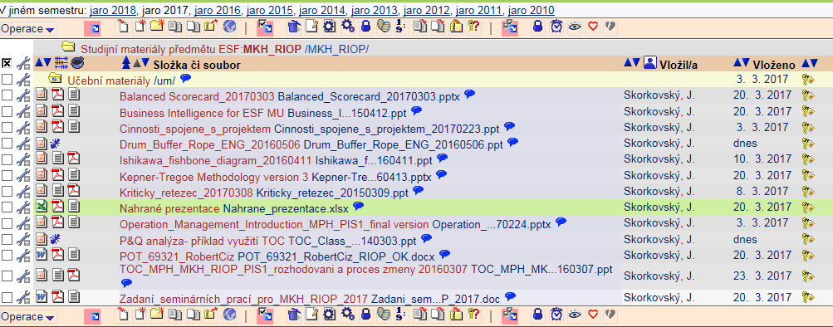
- Otázky týkající se řízení projektů a souvisejících znalostí (volná rozprava na níže uvedená témata otázky podle Vašich zkušeností) :

- znalost nástrojů: ERP, systémy pro řízení dokuemtnů, účetní balíky, ,softwarové nástroje pro řízení projektů, SW nástroje pro grafické zobrazení podnikových procesů (pouze podle Vašich zkušeností) a případné využití toho co bylo přenášeno v MKP_RIOP

- znalost metod jako jsou TOC, CCM, CPM, PERT, JIT, Balanced Scorecard (strategické mapy viz snímky týkající se startegických iniciativ prezentovány v nahraných přednáškách 24.3.2017), dle Vašich zkušenosti – viz využití výše uvedených metod ve Vašich seminárních pracích

- postupy při realizaci projektů (problémy, potřebné znalosti, risk,zavedení metodologie určené pro řízení projektů podle Vašich zkušeností (viz využití výše uvedených metod ve Vašich seminárních pracích-inspirace viz přenáška ze 3.3.2017 a 10.3.2017). Opět využít Vaše seminární práce

- nástroje Business Intelligence a jejich využití …Vaše zkušenosti – viz návaznost na otázku pod bodem h) –bylo nahráno a použito místo výuky den 24.3.2017

- Balanced Scorecard a Metoda jednostránkové strategie (4 oblasti), shoda cílů a procesů

- Teorie omezení (TOC) + 5 základních kroků TOC; průtokový a nákladový pohled, metriky TOC

- Stromy současné a budoucí reality, Evaporating Cloud (Thinking Tools basics). Využití těchto nástrojů. (viz Vaše seminární práce…)

- Metoda kritického řetězu (CCM) a její využití pro řízení projektů , Murphyho zákony, Parkinsonův zákon, Studentský syndrom, princip štafetového běžce. Srovnání s CPM (metoda kritické cesty) a PERT (samostudium)

- Základy metody Kepner-Tregoe (bylo nahránno v aule ESF pro výuku den 24.3.2017)

- OLAP - Business Intelligence, principy a příklady použití, Vaše zkušenosti – (bylo nahránno v aule ESF pro výuku den 24.3.2017)

- P & Q analýza (produktový mix) – hlavní principy (TOC a možnosti využití) – materiál P&Q Analysis – TOC Class Problem ze studijních materiálů – možno ukázat na existující power-pointové prezentaci (pouze interpretace a vysvětlení postupu) -(bylo nahránno v aule ESF pro výuku den 24.3.2017)

- Ishikawa fishbone diagram a 5 WHY - a využití v řízení kvality, Vaše zkušenosti

- Paretova analýza a využití v řízení kvality nebo buffer managementu a navázání této metody při vyhodnocování příčiny problémů specifikovaných v Ishikawa FBD (Fish Bone Diagram) – bylo přenášeno v rámci prezentace

- Multitasking a jeho definice, maticové řízení společnosti (konflikty projektových manažerů a manažerů ovládajících zdroje (linioví manažeři)

- Buffer Management a využití pro řízení projektů, nárazníky projektu, přípojné nárazníky

- EQO- vysvětlete princip výpočtu ekonomického objednávaného množství – bude předvedeno dne 12.5.2017 v rámci revize vazeb RIOP na modelové podniky.

Interní poznámky vyučujícího adresovaná studentům MKH_RIOP :

Všechny otázky jsou postaveny velice obecně. Zkoušející očekává aktivní a tvořivý přístup při odpovědích a diskusi o možných využitích, překážkách a přínosech nástrojů a metod specifikovaných jako okruhy (body) otázek : a)-n)

Proto u řady poznámek uvádím poznámku „Vaše zkušenosti“. Pokud vezmu do úvahy zatím mnou zkontrolované odevzdané seminární práce jejich kvalitu, pak se opravdu na zkoušku těším.

Dále se předpokládá případná diskuse o Vámi využitých metodách v seminárních pracích (CRT, CPM,CC, BI, atd.….)

Vše co bylo nahráno je v souboru Nahrané přednášky, který jse součástí studijních materiálů.

Přeji všem pěkné dny

Ing.J.Skorkovský ,CSc.

